ТЕХНОЛОГИЧЕСКАЯ КАРТА УРОКА
8 «А», 8 №Б» классы
Дата: 27.04.2020 Предмет: алгебра
Ф.И.О. учителя Пелипенко И.Н.
Тема урока: «Стандартный вид числа».
- ОБЯЗАТЕЛЬНО (Задания с использованием учебника Ю.Н. Макарычева, Н.Г. Миндюк и др. «Алгебра 8 класс»)
- Разобрать П 39, выучить правило на стр. 222.
- В рабочей тетради записать тему урока «Стандартный вид числа». Выполнить № 1014 (а,в,д) 1015 (а,в) (вместе со мной, я проговорю и распишу задания этих номеров). стр. 223.
- Самостоятельная работа. Выполнить самостоятельную работу, по вариантам. По списку в журнале с нечетными номерами выполняют вариант 1, с четными номерами – вариант 2.
- Домашнее задание
- Выполнить задания: № 1014(б,г,е) 1015 (б,г)
ВНИМАНИЕ:
- Всем предоставить работы на проверку
- В тетради писать разборчиво, аккуратно. (не на листочках).
- Учащиеся которым нужно будет предоставить работы на проверку, должны сфотографировать (отсканировать) выполненное задание в тетради.
- Фото должно быть четким, читаемым.
- Сохранить в виде файла (имя файла - Ваша фамилия, расширение - PDF, JPEG или JPG), работу отправить в сетевом городе, Пелипенко И.Н. (как мы с вами уже делали предыдущее задание)
- СРОК ВЫПОЛНЕНИЯ
- Дата 27 апреля 2020 года
- АДРЕС ДЛЯ ОБРАТНОЙ СВЯЗИ:
Pelipenko_i@mail.ru

Дорогие ребята, у вас всё получится, удачи!

(записать в тетрадь)
Стандартный вид числа.
Числа записанный в стандартном виде должны быть больше одного и меньше 10.
Разберем номер 1014
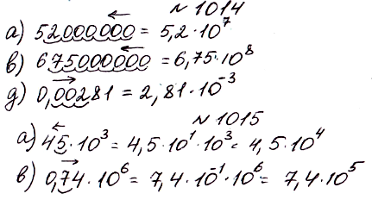

Самостоятельная работа

Вариант 1

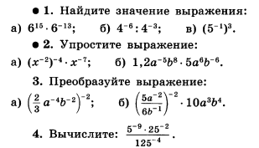

Вариант 2

